南京信息工程大学实验（实习）报告

实验名称 递归算法 1-3 实验日期 3/31 得分 指导教师 方忠进

院 应技院 年级专业班次 20计科1班 姓名 李鹏程 学号 202033050040
- 实验1 逆置单链表
实验内容：
对于不带头结点的单链表L，设计一个递归算法逆置所有节点。编写完整的实验程序，并采用相应数据进行测试
实验代码：
实验代码
#include "LinkList.cpp"

LinkNode * Reverse(LinkNode * L){
LinkNode * p;
if(L == NULL || L->next == NULL)
return L;
p = Reverse(L->next);
L->next->next = L;
L->next = NULL;
return p;
}

int main(int argc, char const *argv[])
{
ElemType a[] = {1,2,3,4,5};
int n = sizeof(a)/sizeof(a[0]);
LinkNode * L;
CreateList(L,a,n);
printf("实验结果:\n");
printf(" 逆置前L:");DispList(L);
printf(" 执行 L = Reverse(L)\n");
L = Reverse(L);
printf(" 逆置后L:");DispList(L);
printf(" 销毁L\n");
DestroyList(L);
return 0;
}

实验结果


- 实验2 判断两棵二叉树是否同构
实验内容：
假设二叉树采用二叉链存储结构存放，设计一个递归算法判断两棵二叉树bt1和bt2是否同构。编写完整的实验程序，并采用相依数据进行测试。
实验代码：
实验代码
#include "BTree.cpp"

bool Isomorphism(BTNode * bt1,BTNode * bt2){
if(bt1 == NULL && bt2 == NULL)
return true;
if((bt1 == NULL && bt2 != NULL) || (bt1 != NULL && bt2 == NULL))
return false;
bool lsm = Isomorphism(bt1->lchild,bt2->lchild);
bool rsm = Isomorphism(bt1->rchild,bt2->rchild);
return lsm & rsm;
}

int main(int argc, char const *argv[])
{
BTNode * bt1,* bt2,* bt3;
ElemType a[] = {5,2,3,4,1,6};
ElemType b[] = {2,3,5,1,4,6};
int n = sizeof(a)/sizeof(a[0]);
bt1 = CreateBTree(a,b,n);
ElemType c[] = {2,5,1,4,3,6};
ElemType d[] = {5,1,2,3,4,6};
int m = sizeof(c)/sizeof(c[0]);
bt2 = CreateBTree(c,d,m);
ElemType e[] = {4,1,2,6,3,5};
ElemType f[] = {2,1,4,3,6,5};
int k = sizeof(e)/sizeof(e[0]);
bt3 = CreateBTree(e,f,k);
printf("实验结果:\n");
printf(" 二叉树 bt1:");DispBTree(bt1);printf("\n");
printf(" 二叉树 bt2:");DispBTree(bt2);printf("\n");
printf(" 二叉树 bt3:");DispBTree(bt3);printf("\n");
printf(" bt1 和 bt2%s\n",(Isomorphism(bt1,bt2)?"同构":"不同构"));
printf(" bt1 和 bt3%s\n",(Isomorphism(bt1,bt3)?"同构":"不同构"));
printf(" 销毁树bt1\n");
DestroyBTree(bt1);
printf(" 销毁树bt2\n");
DestroyBTree(bt2);
printf(" 销毁树bt3\n");
DestroyBTree(bt3);
return 0;
}
实验结果
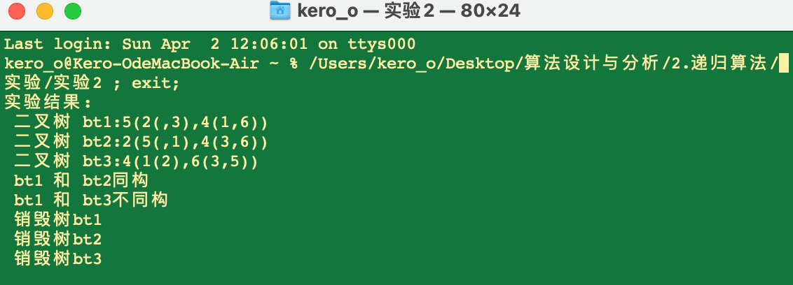
- 实验3 求二叉树中最大和的路径
实验内容：
假设二叉树中所有结点值为int类型，采用二叉链存储。设计递归算法求二叉树bt中从根结点到叶子结点路径和最大的一条路径。例如，对于如图2.8所示二叉树，路径和最大的一条路径是5->4->6，路径和为15。编写完整的实验程序，并采用相应数据进行测试。
实验代码：
实验代码
#include "BTree.cpp"
int maxsum = 0;
vector <int> maxpath;
void Findmaxpath(BTNode *bt,vector <int> apath,int asum){
//求从根结点到叶子结点的路径和最大的路径
if(bt == NULL)
return;
apath.push_back(bt->data);
asum += bt->data;
if(bt->lchild == NULL && bt->rchild == NULL){
if(asum > maxsum){
maxsum = asum;
maxpath.clear();
maxpath = apath;
}
}
Findmaxpath(bt->lchild,apath,asum);
Findmaxpath(bt->rchild,apath,asum);
}

int main(int argc, char const *argv[])
{
BTNode *bt;
ElemType a[] = {5,2,3,4,1,6};
ElemType b[] = {2,3,5,1,4,6};
int n = sizeof(a)/sizeof(a[0]);
bt = CreateBTree(a,b,n);
printf("实验结果:\n");
printf(" 二叉树bt:");DispBTree(bt);printf("\n");
printf(" 最大路径");
vector <int> apath;
int asum = 0;
Findmaxpath(bt,apath,asum);
printf(" 路径和: %d 路径: ",maxsum);
for (int i = 0; i < maxpath.size(); ++i){
printf("%d ",maxpath[i]);
}
printf("\n");
printf(" 销毁树 bt\n");
DestroyBTree(bt);
return 0;
}
实验结果
